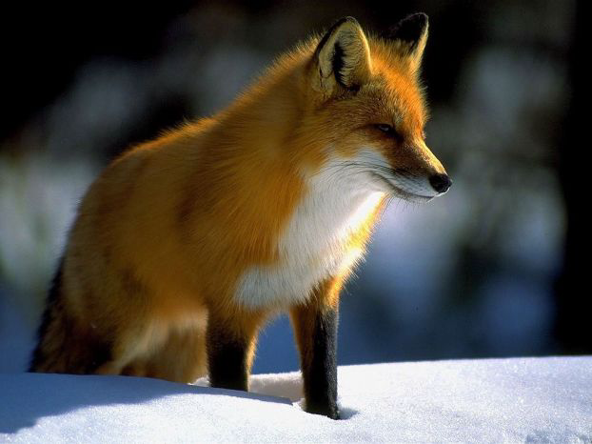
«ЖИВОТНЫЕ РЕАЛЬНЫЕ И СКАЗОЧНЫЕ»
Я выбрал лису, потому что она красивая, пушистая, хитрая.
Лиса – хищное млекопитающее семейства псовых, наиболее распространенный и самый крупный вид рода лисиц – рыжая лисица. Это общепринятый символ хитрости. Лиса часто противопоставляется волку, хоть и водит с ним одну компанию, более кровожадный волк часто страдает именно из-за своей озлобленности и бесхитростности. Лиса же наказаний обычно избегает.
В народном творчестве о лисе сложено много загадок, сказок, пословиц и поговорок.

Загадки о лисе
- Пусть она - как есть, плутовка, От макушки до хвоста. Шубка, рыжая головка, Как зовут ее?
- Хвост пушист, быстра сноровка, Золотисто-рыжий мех. Если голодно, плутовка Кур считает лучше всех.
- Хитрая плутовка, рыжая головка, Хвост пушистый - краса! А зовут ее...
- Рыжая плутовка, Хитрая да ловкая, К нам в сарай попала, Кур пересчитала.
- Повыше кошки рост, Живет в норе, в лесу. Пушистый рыжий хвост, Все знаем мы...
- У кого из всех зверей Хвост пушистей и длинней?
- За деревьями, кустами, Промелькнуло будто пламя, Промелькнуло, пробежало... Нет ни дыма, ни пожара.

Сказки о лисе

- Колобок
- Петушок-золотой гребешок
- Лиса и журавль
- Лисичка-сестричка
- Лиса и заяц
- Под грибом
- Лиса и дрозд
- Кот и лиса
- Лиса и кувшин
- Лиса и рак
- Басня И.Крылова «Ворона и лисица»

Пословицы, поговорки и приметы о лисе
Волка зубы кормят, лису хвост бережет.
Сила льва не подходит лисице, хитрость лисы не подходит льву.
Лисичка всегда сытей волка бывает.
Лисичка всегда сытней волка живет.
Лисой пройти – хитростью взять.
Кто в чин вошел лисой – тот править волком будет.
Кабы лиса не подоспела, то овца бы волка съела!
И лиса хитра, да шкуру ее продают. Лиса и во сне кур считает.
Назначили лису воеводой в лесу, - пера много, а птицы нет.
Лиса дорогу перебежала, быть беде. Лисий лай услышать – к несчастью.

Чумаков Егор, 1класс А, МОУ «Лицей БИТ»

